ГУАП

КАФЕДРА № 42

ОТЧЕТ   
ЗАЩИЩЕН С ОЦЕНКОЙ _____________________

ПРЕПОДАВАТЕЛЬ

|  |  |  |  |  |
| --- | --- | --- | --- | --- |
| Старший преподаватель |  |  |  | Т.В. Семененко |
| должность, уч. степень, звание |  | подпись, дата |  | инициалы, фамилия |

|  |
| --- |
| ОТЧЕТ О ЛАБОРАТОРНОЙ РАБОТЕ №6 |
| МОДЕЛИРОВАНИЕ С ПОМОЩЬЮ UML. ПОСТРОЕНИЕ ДИАГРАММ ВЗАИМОДЕЙСТВИЙ. |
| по курсу: Архитектура информационных систем |
|  |

РАБОТУ ВЫПОЛНИЛ

|  |  |  |  |  |  |
| --- | --- | --- | --- | --- | --- |
| СТУДЕНТ ГР. № | 4329 |  |  |  | Д.С. Шаповалова |
|  |  |  | подпись, дата |  | инициалы, фамилия |

Санкт-Петербург 2025

Содержание

1. Цель работы: 3

2. Вариант: 3

3. Задание: 3

4. Представление с помощью диаграммы классов: 4

5. Вывод: 5

# 1. Цель работы:

Получить навыки объектно-ориентированного проектирования взаимодействия между объектами в едином сценарии использования.

# 2. Вариант:

**17. Информационная система военного округа**

Военные части округа расквартированы по различным местам дислокации, причем в одном месте могут располагаться несколько частей. Каждая воинская часть состоит из рот, роты из взводов, взводы из отделений, в свою очередь воинские части объединяются в дивизии, корпуса или бригады, а те в армии. Военный округ представлен офицерским составом (генералы, полковники, подполковники, майоры, капитаны, лейтенанты) и рядовым и сержантским составом (старшины, сержанты, прапорщики, ефрейторы, рядовые). Каждая из перечисленных категорий военнослужащих может иметь характеристики, присущие только этой категории. Каждое из подразделений имеет командира, причем военнослужащие офицерского состава могут командовать любым из вышеперечисленных подразделений, а военнослужащие рядового и сержантского состава только взводом и отделением. Все военнослужащие имеют одну или несколько воинских специальностей. Каждой воинской части придана боевая и транспортная техника: БМП, тягачи, автотранспорт и пр. и вооружение: карабины, автоматическое оружие, артиллерия, ракетное вооружение и т.д. Каждая из перечисленных категорий боевой техники и вооружения также имеет специфические, присущие только ей атрибуты и по каждой категории может быть несколько видов техники и вооружения. Инфраструктура военной части представлена набором сооружений (сооружение N1, сооружение N2 ...), некоторые из которых предназначены для дислокации подразделений части.

**Прецедент**: получить перечень военнослужащих указанной специальности в указанном подразделении некоторой военной части.

# 3. Задание:

Необходимо спроектировать предварительную структуру программных классов, обеспечивающую реализацию основного потока (основного сценария, основного процесса) одного прецедента использования (предполагается, что это тот прецедент, который был рассмотрен в лабораторной работе №4). Предполагается, что получаемые программные классы являются логическими, они могут быть представлены иначе при детальном проектировании (реализации). Основная цель — обдуманно распределить обязанности между частями программы (между классами), уменьшить сцепление (зависимость) частей.

# 4. Текстовое описание одного прецендента использования заданной информационной системы:

**Информационная система военного округа**

**Прецедент:** *получить перечень военнослужащих указанной специальности в указанном подразделении некоторой военной части.*

**Основной актер (действующее лицо):** *Офицер кадровой службы*

**Предусловия:**

* Офицер кадровой службы авторизован в системе.
* В системе зарегистрированы данные о военнослужащих, их специальностях и подразделениях.

**Основной сценарий:**

1. Офицер сообщает системе о необходимости получить список военнослужащих определенной специальности в заданном подразделении.
2. Система запрашивает:
   * Наименование военной части.
   * Подразделение (армия, корпус, дивизия, бригада, воинская часть, рота, взвод, отделение).
   * Воинскую специальность.
3. Офицер вводит запрашиваемые данные.
4. Система выполняет поиск и выдает список военнослужащих, удовлетворяющих условиям.
5. Конец основного процесса.

**Альтернативный поток A1:** *В указанном подразделении нет военнослужащих заданной специальности*

1. Система сообщает, что в выбранном подразделении отсутствуют военнослужащие с указанной специальностью.
2. Система предлагает уточнить параметры поиска (например, расширить выборку до вышестоящего подразделения).
3. Офицер либо корректирует запрос, либо отменяет операцию.
4. Конец потока.

**Альтернативный поток A2:** *Офицер отменяет выполнение прецедента*

1. Система прекращает выполнение запроса и возвращается в предыдущее состояние.
2. Конец потока.

**Пост-условия:**

* Система сохраняет журнал запросов (логирование действий офицера).
* Если данные были получены, офицер может экспортировать их в отчет (например, в формате PDF или Excel).

**Классы:**

"Интерфейс" — реализует пользовательский интерфейс;

"КонтроллерЗапрос" — обеспечивает управление выполнением запросов, реализуем взаимодействие между объектами;

"Подразделение" — соответствует концептуальному классу "Подразделение" предметной области, является классом родителем для классов, описывающих разные типы подразделений более подробно;

"Военнослужащий" — соответствует концептуальному классу "Военнослужащий" предметной области, имеет различную военную специальность.

"ВоеннаяСпециальность" — соответствует концептуальному классу "Военная специальность" предметной области, описывает каждую специальность конкретно, содержится в классе "Военнослужащий"

# 4. Представление с помощью диаграммы классов:

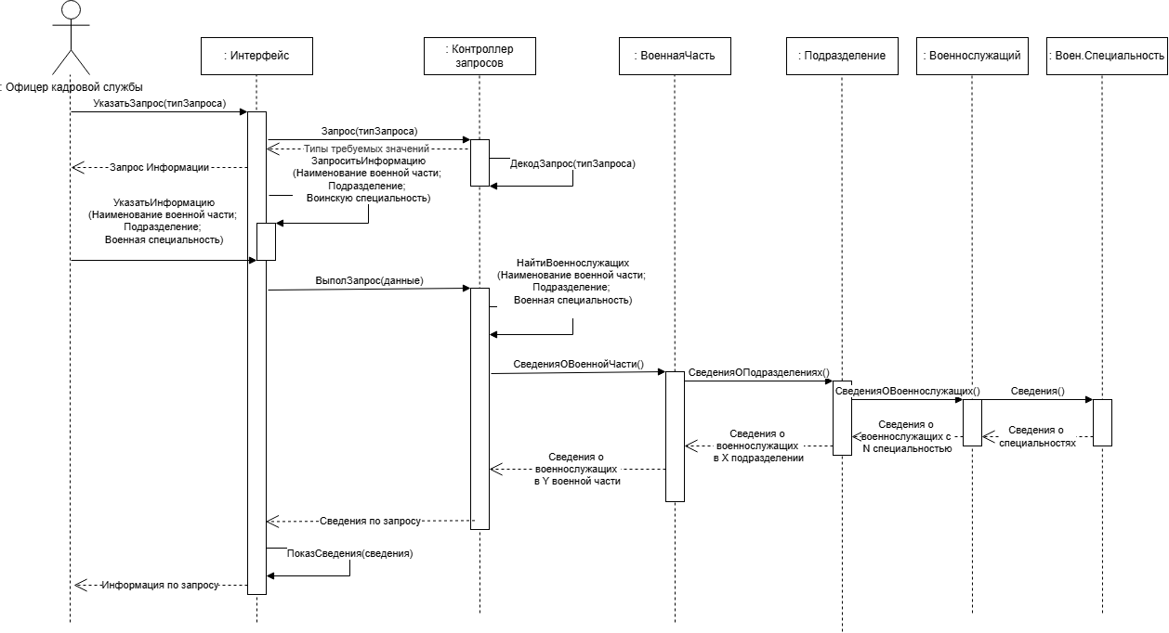

Рисунок 1 – Диаграмма взаимодействий

На данной диаграмме мы можем наблюдать взаимодействие пользователя с информационной системой – получение данных по запросу.

# 5. Вывод:

В ходе выполнения лабораторной работы были получены навыки объектно-ориентированного проектирования взаимодействия между объектами в едином сценарии использования.

Основные используемые элементы:

* Актёр (пользователь)
* Стрелки: Синхронное сообщение (сплошная + закрашенный треугольник) – актёр, не может ничего делать, пока не получил ответ, Ответное сообщение (пунктир), Асинхронное сообщение (сплошная + пустой треугольник – актёр может делать всё.
* Объекты (верхние прямоугольники, с двоеточием)
* Фокусы контроля (прямоугольники на пунктирной «линии жизни»), отражающие деятельность объекта или исполнение им определенной функции